2017年重要问题集：

1.用简单的例子说明电场，磁场是实际存在的物质？（虽然我们摸不到，看不到它）

答：物质的基本属性是含有能量（$E={mc}^{2}$）；电场是实际存在的物质：异性电荷相互吸引、同性电荷相互排斥、带电粒子在电场中受力加速运动（摩擦起电的材料可以吸引轻小物质，如用毛皮摩擦过的塑料棒可以吸引小纸屑，甚至脱下毛衣电荷中和时产生电火花），是电场的能量转化为带电物质的机械能等能量，这说明电场具有能量，从而是实际存在的物质；磁场是实际存在的物质：磁体异极相吸、同极相斥（指南针在地磁场中指示南北），是磁场的能量转化为磁体的机械能等能量，这说明磁场具有能量，从而是实际存在的物质。

2.为什么我们这个世界的大部分物质是电中性的?

答：（1）无论物质带正电荷还是负电荷，其电势能都会升高 $\int_{∞}^{ }{ε_{0}E^{2}dV}$，由能量最低原理可知，物质的能量越低状态越稳定，因此物质总是趋向于电中性的；

（2）由于真空介电常数很小，物质的带电量提升的难度很大，由库仑定律，当一个半径 $r=0.1m$ 的球体仅积累 ${10}^{-6}C$ 电荷量时，就有 $V=\frac{Q}{4πεr}={10}^{5}V$ 的电压（如果再多附加一个单位电荷，则需要 ${10}^{5}eV$ 的能量），由此可见电荷量增加的难度；

（3）单独创造一个电荷，将会在空间中产生 $E=\frac{ε_{0}q}{4πr^{2}}$ 的电场，需要无穷大的能量， $E=\int_{0}^{+∞}{ε_{0}{\left(\frac{q}{4πr^{2}}\right)}^{2}4πr^{2}dr}=\int_{0}^{+∞}{\frac{πq^{2}}{4ε_{0}^{2}r^{2}}dr}=+∞$，故正负电荷只能同时被创造；

（4）由电荷守恒定律可以得出：在物质变化过程中，正负电荷总是同时出现（消失）的，当物质上聚集一定量电荷时，在周围总能找到大量相反的电荷进行中和，这是物质电中性的保证。

3.接触带电是时时刻刻你生活中在发生的事情，请说明接触带电的物理过程，以及带电量的大小与哪些物理因素相关？

答：材料中的电子所具有的能量比其在真空中时的低，这一能量差即为材料的功函数，不同的材料有不同的功函数，即电子在不同材料中的能量不同，当两个物体紧密接触，电子从功函数较小的材料（能量高处）转移到功函数较大的材料（能量低处），随着电荷的积累，两个材料之间产生了电场并不断增大，最终当电子转移所要克服的能量与两种材料的功函数之差相等时，电子停止转移。

带电量的大小与两个物体之间的缝隙间距有关，电子转移数数量相同（即两个物体间电场强度相同）时，若两个物体之间的缝隙越大，电势差越大，电子转移过程中所需要克服电场力做的功就越多，电子越难以转移，两个物体越难以带电；带电量的大小与两个物体的功函数之差有关，两个材料功函数之差越大，则电子停止转移时所需要的电场越大，所需要转移的电子数量越多，带电量越大。

4.如果现在我们的世界空间由现在的3维变成了4维,请给出两个静止点电荷之间的作用力与他们之间距离的关系, 并说明你的原因? 如果变成2维，会怎么样？ 1维又能怎样？（假设各向同性）

答：在三维空间中，由于高斯定理，一个点电荷在以其为中心，r为半径的球面上产生的电通量 $E∙4πr^{2}=\frac{q}{ε_{0}}⟹E=\frac{q}{4πε_{0}r^{2}}$，点电荷之间的作用力为 $F=qE=\frac{q_{1}q_{2}}{4πε_{0}r^{2}}$，与 $r^{-2}$ 成正比；

与之类比，在四维空间中，为满足四维空间中的高斯定理，两个电荷间的作用力应与 $r^{-3}$ 成正比；

在二维空间中，由二维空间中的高斯定理，一个点电荷在以其为中心， $r$ 为半径的圆周上产生的电通量 $E∙2πr=\frac{q}{ε_{0}}⟹E=\frac{q}{2πε_{0}r}$，点电荷之间的作用力为 $F=qE=\frac{q_{1}q_{2}}{4πε_{0}r}$，与 $r^{-1}$ 成正比；

在一维空间中，由一维空间中的高斯定理，且几何中点不存在大小，一个点电荷在一起为中心， $r$ 为半径的区间的两个端点上产生的电场与 $r$ 无关（与 $r^{0}=1$ 成正比），点电荷之间的作用力恒定。

5.天-地雷电发生的过程是什么，以及闪电和雷声是如何产生的？期间存在什么样的能量转化？为什么雷电持续的时间很短？

答：（1）雷电产生过程中的能量转化过程：水吸收太阳能蒸发为水蒸气，由于密度较小而向上运动（太阳能-动能）；而后在空气中由于温度降低形成小水滴和小冰粒，在云层间空气对流的作用下它们之间产生相对运动，在碰撞过程中发生接触带电，在分离之后两者之间形成电场（动能-电势能）；当电场增加到一定程度时，空气分子在电场作用下电离产生离子并加速运动（电势能-动能），离子继续和其他空气分子碰撞并使之电离（动能-电势能），在这个过程中逐渐形成离子通道（在通道内粒子基本可以自由移动）；在云层和地面之间的离子通道完全形成之后，离子在通道中急剧加速移动，在离子的碰撞过程中产生电子跃迁发出的光子形成光即为闪电（动能-光能），由于离子的运动剧烈在碰撞过程引发爆炸释放出大量热导致周围的温度升高（动能-热能（本质也是动能）），碰撞过程中引起空气分子振动产生声波即为雷声（动能-机械能）。

（2）假设云层距地面 $1000m$，一般雷云的电压约为 ${10}^{6}V$，电子在离子通道中加速度为 $\frac{e}{m}E$，约为 ${10}^{14}m/s^{2}$（即便是质量比电子大很多的离子加速度也约为 ${10}^{10}m/s^{2}$），由于空气中的分子数密度比较小故带电粒子运动的平均自由程较大，离子和电子在通道中可以充分加速达到较大的速度，因此它们在离子通道中的运动时间很短暂，导致闪电持续时间很短。

6.避雷针的避雷原理?

答：尖端放电作用，避雷针尖端感应出大量电荷再加上尖端很小导致电荷密度很大，尖端上的电荷在尖端附近产生很强的电场，在空气中逐渐反向形成离子通道，当其与带电的云层电离空气形成的离子通道连接到一起时就会产生急剧的放电，云层中的电荷就会随着离子和电子的移动和地面异种电荷中和，从而避免了云层中电荷积累产生雷电击中建筑物，因此避雷针也叫吸雷针。

7.说明静电屏蔽的形成的物理原因，并说明静电屏蔽产生的结果？举几个例子说明其应用？

答：静电屏蔽形成的物理原理：当一个导体处于一个电场中，导体中的正负电荷受电场力作用而转移，在导体表面产生感应电荷，直至感应电荷在导体内部产生的电场与外加电场抵消，导体中的电荷不受电场力作用作用，停止转移。

产生的结果：导体表面产生感应电荷，内部不存在净电荷，导体内部电场强度为 $0$，整个导体是一个等电势体，导体外部的电场及其变化不会影响到导体内部的电场，同样，导体内部的电场及其变化也不会影响到导体外部的电场。

某些需要屏蔽外界干扰才能工作的仪器，装在金属箱内，于是外界的电场变化就无法影响到内部仪器的正常工作；电工穿的电工服中包含了金属丝网，由于静电屏蔽效应，即使是很强的电场也无法穿过电工服，在人体内形成电流，从而保证了电工的安全；在金属电梯厢中，手机的信号被屏蔽，原因是电梯厢作为一个导体壳，其外部的电场无法穿过厢身影响到内部的电场，故当电磁波达到电梯厢时，电磁波中的电场无法继续传播，故电磁波无法继续传播。

8.请说明 自由，束缚， 感应，极化电荷这4中电荷的区别和联系？

答：自由电荷：金属导体内本身固有的可以自由移动的电荷，如电容器中极板上的感应电荷；感应电荷：导体中自由电荷在外电场作用下宏观移动重新分布得到的电荷；极化电荷：电介质由于极化得到的电荷，这些电荷起源于分子或原子的极化，因而总是由于原子或分子的吸引力牢固地束缚在介质上，既不能从介质的一处转移到到另一处，也不能从一个物体传递到另一个物体。若使电介质与导体接触，极化电荷也不会与导体上的自由电荷相中和。因此往往称极化电荷为束缚电荷。

所以感应电荷是导体中的自由电荷由于外电场重新分布产生的电荷，而束缚电荷与极化电荷指的是同一种电荷，即电介质极化所产生的电荷。

9.一般我们讲，导体或导体系的电容与他们的带电量（不同带电体可能不同的电）没有关系，导体和导体系的电容只决定于他们的几何结构，相对位置已及周围的电介质, 请简要说明一般导体电容为什么和带电量没有什么关系？

答：因为为了达到最小能量，电容器上所带电荷量在电容器各处的分布比例是恒定的，根据电容的定义式 $C=\frac{Q}{U}$，以及电势公式 $U=\frac{Q}{4πε_{0}r^{2}}$，所以无论电容器所带总电量如何，电容器的电压与电容器所带的电荷量成正比，所以上述两式联立可以消去 $Q$，使得电容公式中部显含 $Q$，故电容器的电容与其所带电量无关。

10.请说明导体的电导率或电阻率由它自身的哪些重要基本物理参数决定，简单推出电导率与他们的表达式？

答：电流的定义式为 $I=\frac{dQ}{dt}$，一小段时间 $dt$ 内导体中流过的电荷量为 $dQ=nqSvdt$，其中 $n$ 为导体单位体积中包含的载流子数目， $q$ 为导体中载流子所带的电荷量， $S$ 为导体的横截面积， $v$ 为导体中电荷的定向移动速度，由以上两式得到导体中电流的决定式 $I=nqSv$，导体中的电流密度矢量为 $\vec{j}=nq\vec{v}=nq\left(\frac{q\vec{E}}{m}\right)τ=\frac{nq^{2}τ}{m}\vec{E}$，其中 $m$ 为载流子的质量， $τ$ 为载流子在导体中运动的平均碰撞时间间隔，由此得到导体的电导率 $σ=\frac{nq^{2}τ}{m}$，故导体的电导率于导体单位体积中的载流子密度 $n$，导体中载流子所带的电荷量的平方 $q^{2}$，导体中载流子运动的平均碰撞时间间隔，导体中载流子的质量的倒数 $\frac{1}{m}$ 成正比，导体的电阻率为 $ρ=\frac{SR}{l}=\frac{S\frac{U}{I}}{l}==\frac{S\frac{El}{Sj}}{l}=\frac{S\frac{El}{S\frac{nq^{2}τ}{m}E}}{l}=\frac{m}{nq^{2}τ}$，导体的电阻率与其电导率为倒数关系。

11.一般满足欧姆定律的材料和结构，其电流和电压满足线性关系，应用有限。 在实际器件应用中一般需要非线性关系，即欧姆定律失效，请举出几个欧姆定律失效的例子并说明失效的原因？

答：二极管：二极管接正向电压则导通，电流随电压增大而增大得很快，接反向电压则无法导通，在反向电压不大的情况下，没有明显电流通过，当反向电压足够大，则二极管被击穿，相当于短路，产生较大电流。二极管的 $p$ 节中掺杂了三族（或二族）元素，有较多的空穴， $n$ 节中掺杂了五族（或六族）元素，有较多的自由电子，由于存在浓度差异， $p$ 节中的空穴向 $n$ 节扩散而 $n$ 节中的自由电子向 $p$ 节中扩散，自由电子和空穴中和，同时由于载流子的转移， $pn$ 节间形成了内建电场，这一电场使自由电荷和空穴向其扩散的反方向漂移，对自由电荷和空穴的扩具有阻碍作用，且随着载流子的转移而增大。 $p$ 节接负极而 $n$ 节接正极，外加电场与内建电场同方向，具有增强作用， $pn$ 节内部的漂移增强，进一步抑制扩散，从而无法产生持续性的明显电流； $p$ 节接正极而 $n$ 节接负极，则外加电场抵消了内建电场，同时电源源源不断地为 $p$ 节提供空穴，为 $n$ 节提供电子，从而使得二极管内部的载流子能够持续地扩散，故通过二极管的电流主要是扩散电流。而欧姆定律主要适用于漂移电流，故在二极管失效。

电容器：电容器的等效容抗与外加电压的变化频率有关，若外加一个频率为 $ω$ 的交流电，其等效容抗的公式为 $Z_{C}=\frac{1}{ωC}$，当电容器两极板的电压不变时，不存在通过电容器的电流，相当于断路。因为电容器两极板的电压与其上的电荷量有关，故其电压与电流满足如下关系式： $U=\frac{\int{Idt}}{C}$，电压并不总是与电流成线性关系，不满足欧姆定律。

电感：电感的等效感抗与外加电压的变化频率有关，若外加一个频率为 $ω$ 的交流电，其等效感抗的公式为 $Z_{L}=ωL$，当电感两端的电压不变时，通过电感的电流可以达到无限大（若为理想电感，无损耗电阻），相当于短路。因为电感存在自感，即其自身的电流可以产生磁场，这一磁场在电感处存在磁通量，当通过电感的电流变化，其自身产生的磁场也发生变化，通过电感的磁通量也发生变化，在电感处产生感应电动势，故其电压与电流满足如下关系： $U=L\frac{dΦ_{B}}{dt}$，电压并不总是与电流成线性关系，不满足欧姆定律。

变压器：与电感同理，但变压器的一个线圈的磁通量中还有一部分是由另一线圈中的电流引起的，故其感应电动势还会受到另一线圈中电流的变化的影响。

电动机：在正常工作中，电动机 $IR<U$。因为电动机消耗的电能中，除了一小部分转化为热能外，其余全部转化为其转动的机械能，因此其总功率大于其热功率，有 $IU>I^{2}R$。

超导体：超导体中可以有电流存在，但不存在电阻。超导体的机理尚未被研究清楚，目前被较广泛接受的是 $BCS$ 理论， $BCS$ 理论提出金属中自旋和动量相反的电子可以配对形成所谓“库珀对”，库珀对在晶格当中可以无损耗的运动，形成超导电流。

12.把一个含有理想电介质（电阻率无限大）的电容器接到一个交变的电源上，在电介质中会形成宏观上的电流，但是得不到焦耳热的产生， 请用平行板电容器来说明这个宏观电流，以及不产生焦耳热的原因 （为什么有有限电导率的材料中的传导电流会产生焦耳热）？

答：极化电流（位移电流）来源于电介质原子中的电子在原子中的偏移，各个原子中的电子受电场力的作用而偏移，从而产生宏观的电流，但电子始终受原子核的束缚，不会脱离原子而自由漂移，故不会在漂移过程中与原子核碰撞而产生热能；

而有限电导率的材料中的传导电流来源于材料中载流子的漂移，载流子在其漂移的过程中与材料原子核相碰撞，其动能转化为材料晶格的振动，即热能，这就是焦耳热。

13.如果说电场能存在于带电体上，你能给出一个电能的公式来支持这个说法吗？ 如果说 电能存在于脱离带电体的电场中，你能给出这个电能公式吗？并说明。 请证明这两个公式是否等价，并说明你支持哪一个关于电能存在的理解是正确的，并说明为什么？

答：电场能存在于带电体上： $W=\frac{1}{2}\sum_{i}{Q_{i}U_{i}}$（离散情况）或 $W=\frac{1}{2}\int_{∞}^{ }{ρ(\vec{r})U(\vec{r})}$（连续情况）

电场能存在于脱离带电体的电场中： $W=\frac{ε_{0}}{2}\int_{∞}^{ }{E^{2}(\vec{r})dV}$。

对于空间中的一个点电荷 $q$，以无穷远处为零势能点，其电势为 $U=\frac{q}{4πε_{0}R}$，其产生的电场强度为 $E=\frac{q}{4πε_{0}r^{2}}$，根据第一个公式得到存在于点电荷的电场能为 $W=\frac{q^{2}}{8πε_{0}R}$，根据第二个公式得到存在于电场中的电场能为 $W=\frac{ε_{0}}{2}\int_{R}^{+∞}{\left(\frac{q}{4πε_{0}r^{2}}\right)4πr^{2}dr}=\frac{q^{2}}{8πε_{0}R}$，两公式所得电场能大小相等。由于这两个公式对于一个点电荷是等价的，故对于任何形式的带电体，这两个公式等价。

电场能存在于脱离带电体的电场中的理解是正确的，认为电场能存在于电荷上，是一种超距作用的观点，设想空间中的一个电荷，若认为电场能储存在电场中，则根据第一个公式，电荷周围不存在电场能，当电势改变时，能量凭空（即不通过媒介）转移到电荷上，或凭空（即不通过媒介）从电荷上转移出去，显然是不可能的；而电场能存在于脱离带电体的电场中的理解是一种近距作用的观点，解释了这一荒谬的现象，若认为电场能存在于电场中，则当电荷处的电势发生改变，也就是电荷周围的电场发生了改变，电场能以电磁波为媒介传播。

14.把铜球有序放置在一个简单立方的格子上，并使得球与球之间有一定间隙，这样就形成一个材料体系，请说明这个模型那些方面和电介质是相同的， 这个模型是否可以代表一个电介质， 如果可以请计算它的介电常数，并说明是否存在各向异性的特性？

答：不妨以一个直径为 $d$，相距为 $3d$ 的黄铜球排成点阵为例。

由于假设每个球仅受外电场的影响，故首先讨论一个黄铜球在均匀外电场 $\vec{E}$ 中的情况，利用像电荷模型和电偶极子模型来近似替代黄铜球上的感应电荷。

设置于过球心 $O$ 的直线上并关于球心 $O$ 对称的两个点电荷 $q$ 和 $-q$，到球心的距离均为 $a$，其中 $a≫d$，利用这两个点电荷在黄铜球心附近区域产生的电场近似等效原来的匀强电场 $\vec{E}$，由点电荷场强公式和叠加原理，要使两个点电荷在球心处产生的电场近似等于匀强电场 $\vec{E}$，则

$$E=2×\frac{q}{{4πε_{0}a}^{2}}$$

$$⟹\frac{q}{a^{2}}=2πε_{0}E$$

对于球外的每个点电荷而言，电中性的黄铜球上的感应电荷可由像电荷与均匀分布于球面的电荷来代替，而均匀分布于球面的电荷等效于集中在球心的点电荷，由于球外两个点电荷等量异号，关于球心对称，则其分别对应的两个球心等效点电荷等量异号，相互中和，只剩像电荷。由导体球的像电荷模型可知，黄铜球外点电荷 $q$ 在球面的感应电荷只用像电荷代替，像电荷量为

$$q^{'}=-\frac{\frac{d}{2}}{a}q$$

像电荷到球心的距离为

$$b=\frac{{\left(\frac{d}{2}\right)}^{2}}{a}$$

所以等量异号点电荷 $q$ 和 $-q$ 分别在球面产生的感应电荷所对应的像电荷分别为 $-\frac{d}{2a}q$ 和 $\frac{d}{2a}q$，到球心的距离都为 $b=\frac{d^{2}}{4a}$。

故匀强电场在黄铜球上感应出的电荷，可以近似等效为一对电偶极子，其电偶极矩大小为

$$p=\left|q^{'}\right|∙2b=\frac{d^{3}q}{4a^{2}}=\frac{πε_{0}d^{3}E}{2}$$

对于用直径为 $d$，相距为 $3d$ 的黄铜球排列而成的（立方）点阵，单位体积中黄铜球的个数为

$$N=\frac{1}{{\left(3d\right)}^{3}}$$

因此在均匀外电场 $\vec{E}$ 下，由该点阵组成的“电介质”材料的极化强度矢量为

$$P=Np=\frac{πε_{0}E}{54}$$

故这种材料的电极化率为

$$χ=\frac{P}{ε_{0}E}=\frac{π}{54}$$

故其介电常数为

$$ε=ε_{0}\left(1+χ\right)=\left(1+\frac{π}{54}\right)ε_{0}≈1.058ε_{0}$$

这一材料体系存在各向同性的特性，因为对于不同方向的电场，只要用于近似黄铜球的电偶极子的偶极矩都与电场强度成正比，且材料体系中电偶极的密度一定，故得到的材料的介电常数一定。

15.建立一个均匀带电密度 $λ$，沿着导线方向匀速运动（速度） $v$ 的无限长直导线的电场和磁场的关系， 并说明磁场是电场的一个运动的相对性效应？

答：假设在距导线 $r$ 处有一电荷 $q$ 与导线同速运动。

在静止参考系中，根据高斯定理，电荷处的电场强度为 $\frac{λ}{2πε_{0}}$，电荷受到的电场力为 $\frac{λq}{2πε_{0}}$，根据安培环路定理，电荷处的磁感应强度为 $\frac{μ_{0}λv}{2π}$，电荷受到的洛伦兹力为 $\frac{μ_{0}λqv^{2}}{2π}$，电荷受到的合力为 $\frac{λq}{2πε_{0}}-\frac{μ_{0}λqv^{2}}{2π}=\frac{λq\left[1-{\left(\frac{v}{c}\right)}^{2}\right]}{2πε_{0}}$；

在电荷参考系中，导线上的电荷密度为 $λ\sqrt{1-{\left(\frac{v}{c}\right)}^{2}}$，根据高斯定理，电荷处的电场强度为 $\frac{λ\sqrt{1-{\left(\frac{v}{c}\right)}^{2}}}{2πε_{0}}$，电荷受到电场力为 $\frac{qλ\sqrt{1-{\left(\frac{v}{c}\right)}^{2}}}{2πε_{0}}$，由于在电荷参考系中电荷静止，故不受洛伦兹力；

由洛伦兹变换可以推得， $F^{'}=\frac{F}{\sqrt{1-{\left(\frac{v}{c}\right)}^{2}}}$，故上面两种情况下，电子受力相同，故磁场只是电场在不同参考系中的另一等价形式，磁场是电场的一个运动的相对性效应。

16.利用自激发电动机模型来说明，地球磁场的建立过程，并说明其可能反转的机制？

答：假设地球初始不存在磁场，其中的正负电荷也均匀分布，当空间中突然有一小磁场，与地球自转同向，则地球中的正负电荷将受到不同方向的洛伦兹力，其中负电荷受到指向地球的自转轴的洛伦兹力，向地球的内部运动，而正电荷指向地表，向地表运动；随着正负电荷的运动，地球内部形成了由地表指向地球自转轴的电场，这一电场对电荷的移动具有阻碍作用，且随着电荷的移动而不断增强；最终地球内部电荷受到的洛伦兹力与其受到的电场力相平衡，电荷移动停止。此时，由于地球自转加内部电荷非均匀分布而形成的等效电流产生了与原小磁场同向的磁场，这就是地磁场的来源。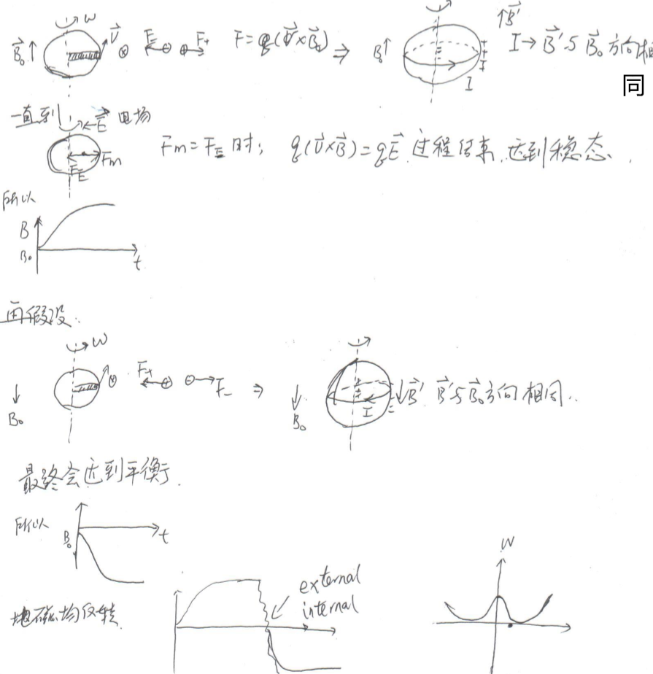

17.磁力可以做功吗？（注意存在两种不同的磁力）

答：磁力分为两种：（1）洛伦兹力：不可做功。洛伦兹力 $F=q\vec{v}×\vec{B}$，始终与带电粒子运动方向相垂直。在电动机模型中，通电导线在磁场中运动，通电导线中的载流子 $q$ 有两个方向的速度分量 $\vec{v}=\vec{v_{1}}+\vec{v_{2}}$，其中 $v_{1}$ 方向与导线运动速度相同， $v_{2}$ 方向沿着导线，故载流子受洛伦兹力也有两个分量 $\vec{F}=q\vec{v}×\vec{B}=q\left(\vec{v_{1}}+\vec{v_{2}}\right)×\vec{B}=F_{2}+F_{1}$，其中 $F_{1}=q\vec{v_{2}}×\vec{B}$ 方向与导线运动方向相同， $F_{2}=q\vec{v_{1}}×\vec{B}$，洛伦兹力做功的总功率即两个分量做的功之和，其中 $F_{1}$ 方向与导线运动速度方向相同，对导线做正功，做功功率 $W_{1}=\vec{F_{1}}∙\vec{v_{1}}={qBv}_{1}v_{2}$， $F_{2}$ 方向与载流子运动方向相反，对载流子做负功，做功功率 $W_{2}=\vec{F_{2}}∙\vec{v_{2}}=-{{qBv}_{1}v}_{2}$，两个分量做功功率相抵消，故洛伦兹力做功总功率 $W=W_{1}+W_{2}=0$，不做功。这里的磁场可以视为将电源电能转化为导线动能的媒介，因为磁场通过洛伦兹对载流子做负功来吸收电源的电能，通过洛伦兹力对导线做正功来将能量转化为导线的动能。

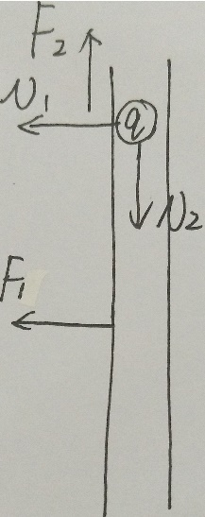（2）磁矩由于所处磁场非空间均匀而受到的磁力：做功。磁矩在磁场中的能量为 $W=\vec{μ}∙\vec{B}$，根据虚功原理，力为能量对位移的偏导，当磁场在空间中不均匀时，磁矩所具有的能量对位移的偏导不为 $0$，故磁矩受到磁力，这一磁力可以做功，如磁体同极相斥，异极相吸。

18，写出几个霍尔效应应用的例子，并说明其应用的原理？

答：原理：当载流子在导体中运动时，在载流子运动速度的垂直方向上对导体施加一个磁场，则在导体中运动的载流子受到洛伦兹力而向导体两侧偏离，可以在导体同时垂直于载流子运动和磁场的方向上产生一个电势差。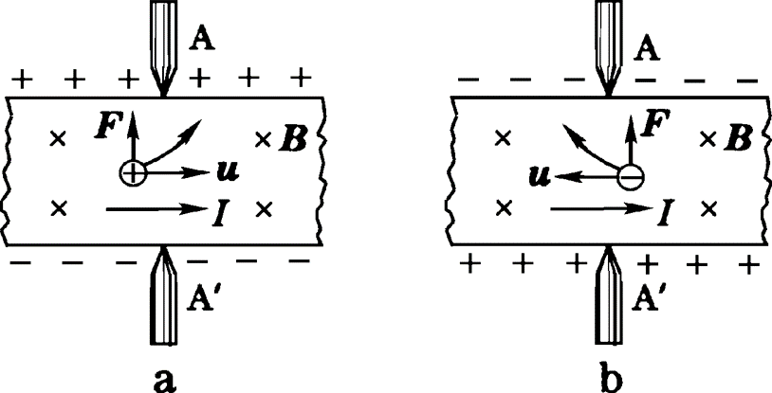

霍尔效应可以将磁信号转化为电信号，利用霍尔效应可以制作霍尔探头，用于探测空间中各点处各方向的磁感应强度，在分电器上作信号传感器、ABS系统中的速度传感器、汽车速度表和里程表、液体物理量检测器、各种用电负载的电流检测及工作状态诊断、发动机转速及曲轴角度传感器、各种开关。

19.利用磁约束(在磁场中运动的离子，它的运动范围会受到磁场的限制)的原理来说明地球磁场对地球表面生物和环境的保护作用？（加速离子会产生辐射而损失能量）

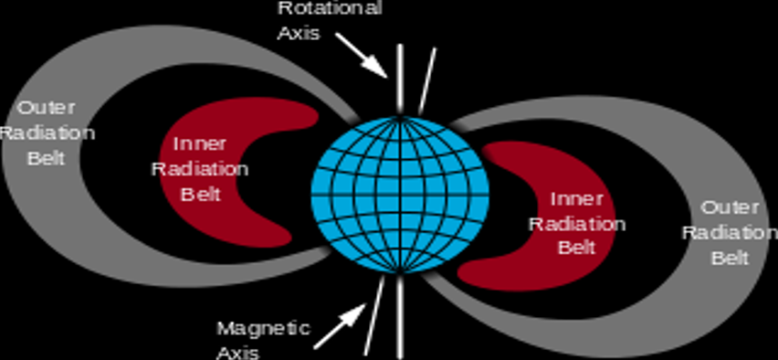答：地球磁场在两极强而在中间弱，形成了一个磁瓶结构，可以捕获并束缚来自宇宙的高能带电粒子，使其在其中受洛伦兹力作用做往复运动，在运动的过程中，粒子向外辐射电磁波而使能量耗散，直至其能量耗尽。如此一来，来自宇宙的高能粒子便难以到达地球表面，保护了地球上的生物和环境使其不受辐射伤害。

20，请说明为什么我可以大胆的说在实际生活中用两个电压表测量两点之间的“电压”，得到的两个读数一般是不同的？ 但是实验室测量却很多时候可以得到“相同”的结果， 这又是为什么？

答：因为当假设空间中不存在磁场时，两个电压表通过不同的路径 $1,2$ 连接 $A,B$ 两点，由法拉第电磁感应定律可知， $\oint{Eds}=0$，故 $U_{AB(由路径1)}=-U_{BA\left(由路径2\right)}=U_{AB\left(由路径2\right)}$，即两个电压表两端电压应当相等，然而由于空间中难以避免存在变化的磁场（如电磁波），在两条路径所形成的回路中产生变化的磁通量，进而在回路中感应出电动势，由法拉第电磁感应定律可知， $\oint{Eds}=\frac{dΦ_{B}}{dt}≠0$，故 $U_{AB(由路径1)}=-U_{BA\left(由路径2\right)}=U_{AB\left(由路径2\right)}$，即两个电压表两端的电压不等，这是难以避免的。

实验测量中很多时候得到“相同”的结果是因为实验室空间中的磁场强度较小，在回路中产生的感应电动势较小，且小于电压表的精度，故两个电压表两端的电压之差难以被电压表显示出来。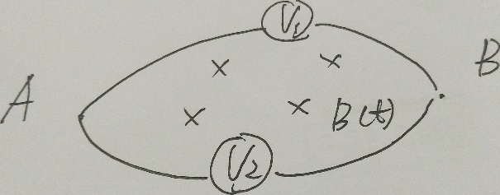

21.请举例说明一下动生和感生电动势它们俩之间具有相对性？

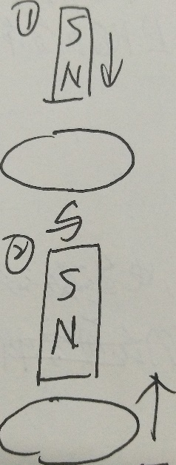答：如图是一个金属圆环和一个条形磁铁相向运动，以金属圆环为参考系，金属圆环静止而条形磁铁靠近金属圆环，使通过金属圆环的磁通量产生变化，从而产生感生电动势；以条形磁铁为参考系，条形磁铁静止而金属圆环靠近条形磁铁，同时切割磁场线，产生动生电动势。所以动生电动势和感生电动势是都是因法拉第电磁感应定律由磁场而产生的电动势，事实上两者为同一事物在不同参考系下的称呼。

22.说明在磁场中运动的离子感受到的洛仑兹力实质是一种电场力（利用电磁场的运动相对性来计算和讨论），即磁场中运动的离子感受一个有效电场 （你是否可以猜到可以存在逆过程，即在电场中运动会感受到有效的磁场）。

答：假设一根通电导线，其中正负电荷的密度分别为 $λ_{+}=λ_{-}=λ$，其中的电流来源于其中的负电荷（电子）以速度 $v$ 运动，而正电荷静止，在距导线 $r$ 处有一电子与导线中的负电荷同速运动。

在导线参考系中，由安培环路定理得到，导线外电子处的磁场强度为 $\frac{vλ}{2πr}$，导线外电子受洛伦兹力 $\frac{qv^{2}λ}{2πr}$，由于导线内正负电荷量相等，故不产生电场，导线外电子不受电场力；在与电子同速运动的参考系中，电子静止，由于相对论效应，导线内的正电荷线密度为 $λ\sqrt{1-{\left(\frac{v}{c}\right)}^{2}}$

23.请说明 $Biot-Savart$ 定律与库仑定律之间的联系 (即他们与距离都有 $\frac{1}{r^{2}}$ 的关系)

答：库仑定律由高斯定理导出，根据高斯定理，对于空间中一个点电荷 $q_{1}$，取以其为球心，以 $r$ 为半径的球面，有 $4πr^{2}E=\frac{q_{1}}{ε_{0}}⟹E=\frac{q_{1}}{4πr^{2}}$，若在该球面上有一电荷 $q_{2}$，则两电荷之间的库仑力为 $F=\frac{q_{1}q_{2}}{4πε_{0}r^{2}}$，此即为库仑定律，其决定了库仑力（电场强度）与半径成平方反比关系，库仑定律和狭义相对论可以得到安培环路定理， $\oint{\vec{B}d\vec{l}}=μ_{0}I$，对于通有电流的一条直导线，在垂直于导线的平面上，取以导线为轴， $r$ 为半径的一个圆环，有 $2πrB=μ_{0}I⟹B=\frac{μ_{0}I}{2πr}$，同时根据高斯定理，在圆环上的任意一点处，有 $E=\frac{λ}{2πε_{0}r}$，又有电流的定义式 $I=Snqv=λv$，其中 $S$ 为导线横截面积， $n$ 为导线中载流子体密度， $q$ 为单个载流子所带电量， $v$ 为载流子速度，从而有 $B=ε_{0}μ_{0}vE$，考虑方向后得到 $B=ε_{0}μ_{0}\vec{v}×\vec{E}$，根据库仑定律 $d\vec{E}=\frac{dq}{4πε_{0}}\frac{\hat{\vec{r}}}{r^{2}}$，从而 $d\vec{B}=\frac{μ_{0}}{4π}\frac{vdq}{r^{2}}\left(\hat{\vec{v}}×\hat{\vec{r}}\right)$，利用关系 $\left\{\begin{aligned}vdq=vλdl=Idl \\ \hat{\vec{v}}dl=d\vec{l}\end{aligned}\right.$，得到 $d\vec{B}=\frac{μ_{0}}{4π}\frac{I}{r^{2}}\left(d\vec{l}×\hat{\vec{r}}\right)$，此即 $Biot-Savart$ 定理，其由库仑定律导出，所以说电流产生磁场与距离平方成反比关系是自然的。

24.写出运动电子 $(-e, m)$ 在一个电磁场 $(E,B)$ 中受到的重要相互作用（注意有5种）

答：（1）（2）运动电子在磁场中到电场力和洛伦兹力： $F=-e(\vec{E}+\vec{v}×\vec{B})$;

（3）以电子自身为参考系，在这一参考系下，电子静止，电磁场 $(E^{'},B^{'})$，且以速度 $-\vec{v}$，运动，由于电子存在自旋磁矩 $\vec{μ_{e}}$，其受到磁场（包括该坐标系下的原磁场和变化的电场所产生的磁场）所施的力矩 $\vec{T}=\vec{μ_{e}}×(\vec{B^{'}}-\vec{v}×\vec{E})$；

（4）若电子所处的磁场不均匀，由于电子的自旋磁矩在磁场中具有能量 $W=\vec{μ_{e}}⋅\vec{B}$，根据虚功原理，力是能量对位移的偏导，有磁力 $\vec{F}=\frac{d\vec{μ_{e}}⋅\vec{B}}{d\vec{x}}$，；

（5）此外，电子运动的过程中，受到电磁力的作用，运动状态不断改变，可以等效为不断变化的电流，这一变化的电流产生磁场，磁场变化继续产生电场，如此循环往复，从而向外界辐射电磁波，电磁波具有动量，在向外辐射电磁波的过程中，电子受到反方向的冲量（力）。

25.请说明电磁波在真空中可以传播的原因（电磁波传播不依靠任何物质）

答：根据真空中的麦克斯韦方程组 $\left\{\begin{aligned}∇×\vec{E}=-\frac{d\vec{B}}{dt} \\ ∇×\vec{B}=\frac{1}{c^{2}}\frac{d\vec{E}}{dt}\end{aligned}\right.$，即使是在真空中，变化的电场可以产生磁场，变化的磁场可以产生电场，两者在空间中交替变化，相互依赖，从而得以传播，而不需要依靠实体物质作为介质。

26.你是否同意我的说法：法拉第定律提供了产生电场的一种不依赖实体物质的方法，　同时位移电流的引入提供了不依赖于实体物质就可以产生磁场的方法，　这两点假设放在一起就为电磁波可以在真空中存在提供了条件，可以独立于实体物质而存在。

答：同意。根据真空中的麦克斯韦方程组 $\left\{\begin{aligned}∇×\vec{E}=-\frac{d\vec{B}}{dt} \\ ∇×\vec{B}=\frac{1}{c^{2}}\frac{d\vec{E}}{dt}\end{aligned}\right.$，由于法拉第定律及引入了位移电流的安培环路定理，即使是在真空中，变化的电场可以产生磁场，变化的磁场可以产生电场，两者在空间中交替变化，相互依赖，从而得以传播，而不需要依靠实体物质作为介质。

27.在电磁相互作用下，　以下关于能量几个过程哪种必须要求电场和磁场同时存在才可以实现：（１）在场中存储能量；（２）把场能释放出来；（３）传输能量　（就是把能量从一个地方转移到其他地方或转换成其他形式的能量）

答：（1）在静电场中储存能量不需要电场和磁场同时存在，电场能密度 $W_{E}=\frac{ε_{0}}{2}E^{2}$ 与磁场无关，然而在静磁场中储存能量与电场有关，表面上磁场能密度 $W_{B}=\frac{1}{2μ_{0}}B^{2}$ 不包含电场，然而磁场只能由电流产生，而无论是自由载流子移动形成的电流还是位移电流，都由电场产生， $\vec{B}=\frac{1}{c^{2}}\vec{v}×\vec{E}$，从而磁场能密度 $W_{B}=\frac{ε_{0}^{2}}{2}\frac{v^{2}}{c^{2}}E^{2}$，因此储存磁场能时必须电场和磁场同时存在；

（2）将电场能释放出来不需要磁场，如同种电荷相互排斥，异种电荷相互吸引，在此过程中单纯由电场力做功，没有磁力参与；而利用洛伦兹力驱动物体时，需要电场参与，如上面提到的电动机模型，在驱动导线运动的过程中，磁力（洛伦兹力）实际上不做功，实际上是电场力在做功，其驱动导线所做的正功与阻碍导线中载流子运动所做的负功相抵消，其本质是在消耗电源的能量，将其转化为导线的动能，这个过程中能量转化情况：电源内部的化学学能等—>电场能—>磁能—>导线的动能，所以需要电场参与；

（3）传输电磁能往往需要借助电磁波，在电磁波中电场产生磁场，变化的磁场产生电场，电磁场交替变化，互相依赖，电磁波中的能量密度包含了电场的能量加磁场的能量 $W=W_{E}+W_{B}=\frac{ε_{0}}{2}E^{2}+\frac{1}{2μ_{0}}B^{2}$，由于缺少了电场、磁场其中之一，电磁波就无法持续传播，因此电磁能的传播中需要电场和磁场同时存在。

28.请利用 $Poynting vector$ 的物理意义来说明上面的问题，并举例说明你的理由。

答： $Poynting vector$ 矢量 $\vec{S}=\vec{E}×\vec{B}$ 是电磁能流密度矢量，其大小代表单位时间内流过与其方向垂直的平面上的单位面积的电磁能量，其方向代表电磁能量传播的方向，式中同时存在电场和磁场，说明电磁场的传播需要电场和磁场同时存在。

如对于电磁波，取空间中一闭合曲面 $Σ$，则在时间 $τ$ 中传播出去的电磁能量为 $W=\int_{0}^{τ}{dt∯_{Σ}^{ }{(\vec{E}×\vec{B})d\vec{Σ}}}$，其中需要电场和磁场的共同参与。

29.光具有粒子性和波动双重性质，这一性质决定了各种光现象。请利用一个单缝对一个点光源成像的特点来说明它是否可以体现出光的双重性。

答：是。通过单缝向屏幕逐个发射光子。当发射光子较少时，每个光子打在屏幕上形成一个个无规则分布亮点，说明光具有粒子性；当发射光子数目足够多时，在屏幕所成点像中，可以很明显地看出光子落点在某些区域较为集中，而在某些区域较为稀疏，呈现一种波动性分布，说明光具有波动性。

30.我们日常说的分辨率其实是指角度分辨率，比如是否可以分辨出两个点光源决定于他们的视角是否大于仪器的最小可分辨视角，而与他们的具体位置关系不大，　请你简要说明这是为什么？

答：物点在仪器中的成像可以近似为小孔成像模型，每个物点在仪器的屏幕上所成的像为一光斑，每个光斑中的光强为中间强，边缘弱，当两个物点所投射形成的光斑不重叠或重叠但各自中心之间的距离大于一个光斑的半径时，两个物点都可以被分辨，当两个物点所投射形成的光斑重叠且中心间的距离小于一个光斑的半径时，两个物点无法分辨。最小分辨阈值（即一个光斑的半径）对于一个一定的孔径和一定的光的波长基本是恒定的，其对应的最小分辨角也是恒定的，当两个物点的视角大于最小分辨角时，其所成的光斑可以被分辨，当两个物点的视角小于最小分辨角时，其所成的光斑高度重合而无法分辨。这与物体的具体位置没有太大关系，很大的事物，如果放得很远，则其视角很小，则无法分辨，如两颗行星，虽然体积很大，但距离地球很远，那么他们在天文望远镜中所成的像为一点，让人误以为是同一颗行星；很小的事物，如果放得很近，若其视角大于最小最小分辨角，则可以被分辨，如一根头发丝，如果放在眼前观察，可以看出其存在粗细。

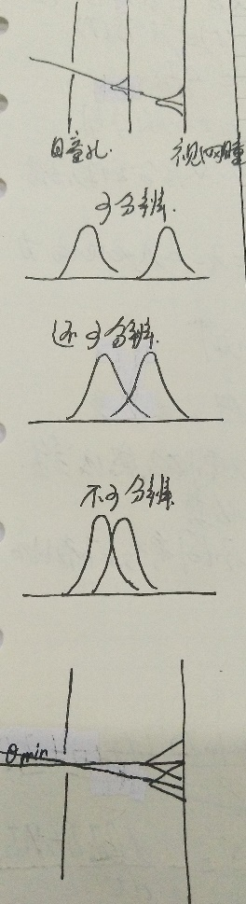31.用单缝衍射的图样来推导出最小可分辨视角，并说明可以通过哪些物理的方法来提高分辨率，请举出一些实际的例证来证明你的推理确实是正确可行的！

答：单缝衍射中，根据惠更斯定理，由于单缝上的每一点都可以视为一个光源，所以单缝可以视为无数个相干点光源排成的一列，屏幕上某一点处的光强的波动由所有点光源发出的光在该点处的叠加得到

$$E=\frac{1}{N+1}E_{max}\cos{(ωt+δ_{0})}+\frac{1}{N+1}E_{max}\cos{(ωt+δ_{1})}+\frac{1}{N+1}E_{max}\cos{(ωt+δ_{2})}+…+\frac{1}{N+1}E_{max}\cos{(ωt+δ_{N})}$$

其中

$$δ_{1}-δ_{0}=\frac{2π}{λ}d_{1}\sin{θ}=\frac{2π}{λ}\frac{a\sin{θ}}{N}$$

$$δ_{2}-δ_{0}=\frac{2π}{λ}d_{2}\sin{θ}=\frac{2π}{λ}\frac{2a\sin{θ}}{N}$$

$$δ_{3}-δ_{0}=\frac{2π}{λ}d_{3}\sin{θ}=\frac{2π}{λ}\frac{3a\sin{θ}}{N}$$

$$…$$

$$δ_{N}-δ_{0}=\frac{2π}{λ}d_{N}\sin{θ}=\frac{2π}{λ}a\sin{θ}$$

为简化计算不妨设 $δ_{0}=0$，且定义 $δ_{i}=\frac{2π}{λ}\frac{ia\sin{θ}}{N}=iσ$

从而

$$E=\frac{E_{max}}{N+1}\left[\cos{(ωt)}+\cos{(ωt+σ)}+\cos{(ωt+2σ)}+…+\cos{(ωt+Nσ)}\right]$$

$$=\frac{E_{max}}{N+1}Re\left(e^{iωt}+e^{i\left(ωt+σ\right)}e^{i\left(ωt+2σ\right)}+…+e^{i\left(ωt+Nσ\right)}\right)$$

$$=\frac{E_{max}}{N+1}Re\left[e^{iωt}\left(1+e^{iσ}+e^{i2σ}+…+e^{iNσ}\right)\right]$$

$$=\frac{E_{max}}{N+1}Re\left(e^{iωt}\frac{1-e^{i\left(N+1\right)σ}}{1-e^{iσ}}\right)$$

$$=\frac{E_{max}}{N+1}Re\left[\left(\cos{ωt}+i\sin{ωt}\right)\frac{1-\cos\left(N+1\right)σ-i\sin\left(N+1\right)σ}{1-\cos{σ}-i\sin{σ}}\right]$$

$$=\frac{E_{max}}{N+1}\frac{\cos{ωt}\left[1-\cos{σ}-\cos\left(N+1\right)σ+\cos{Nσ}\right]-\sin{ωt}\left[\sin{σ}-\sin\left(N+1\right)σ+\sin{Nσ}\right]}{{\left(1-\cos{σ}\right)}^{2}+\sin^{2}{σ}}$$

其中

$$1-\cos{σ}-\cos\left(N+1\right)σ+\cos{Nσ}$$

$$=1-\cos{σ}-\cos{Nσ}\cos{σ}-\sin{Nσ}\sin{σ}+\cos{Nσ}$$

$$=\left(1-\cos{σ}\right)\left(1+\cos{Nσ}\right)+\sin{Nσ}\sin{σ}$$

$$=2\sin^{2}{\frac{σ}{2}}⋅2\cos^{2}{\frac{Nσ}{2}}+2\sin{\frac{Nσ}{2}}\cos{\frac{Nσ}{2}}\sin{\frac{σ}{2}}\cos{\frac{σ}{2}}$$

$$=4\sin{\frac{σ}{2}}\cos{\frac{Nσ}{2}}\sin{\frac{\left(N+1\right)σ}{2}}$$

$$\sin{σ}-\sin\left(N+1\right)σ+\sin{Nσ}$$

$$=\sin{σ}-\sin{Nσ}\cos{σ}-\cos{Nσ}\sin{σ}+\sin{Nσ}$$

$$=\sin{σ}\left(1-\cos{Nσ}\right)+\sin{Nσ}(1-\cos{σ})$$

$$=2\sin{\frac{σ}{2}}\cos{\frac{σ}{2}}⋅2\sin^{2}{\frac{Nσ}{2}}+2\sin{\frac{Nσ}{2}}\cos{\frac{Nσ}{2}}⋅\sin^{2}{\frac{σ}{2}}$$

$$=4\sin{\frac{σ}{2}}\sin{\frac{Nσ}{2}}\sin{\frac{N+1}{2}σ}$$

$${\left(1-\cos{σ}\right)}^{2}+\sin^{2}{σ}=2\left(1-\cos{σ}\right)=4\sin^{2}{\frac{σ}{2}}$$

回代得

$$E=\frac{E_{max}}{N+1}\frac{\sin{\frac{\left(N+1\right)σ}{2}}}{\sin{\frac{σ}{2}}}\cos\left(ωt+\frac{Nσ}{2}\right)$$

其中 $σ=\frac{2π}{λ}\frac{a\sin{θ}}{N}$

强度

$$I∝〈E^{2}〉={\left[\frac{E_{max}}{N+1}\frac{\sin{\frac{\left(N+1\right)σ}{2}}}{\sin{\frac{σ}{2}}}\right]}^{2}$$

$$=E_{max}^{2}{\left[\frac{\sin{(\frac{π}{λ}a\sin{θ})}}{\frac{π}{λ}a\sin{θ}}\right]}^{2}$$

$$\begin{aligned}θ→0 \\ =\end{aligned}E_{max}^{2}{\left[\frac{\sin{\frac{πa}{λ}θ}}{\frac{πa}{λ}θ}\right]}^{2}$$

当 $θ=0$，即直射处，光强最强，次级条纹往往光强衰减很快，所以成像往往只讨论中心亮条纹（与上问说的亮斑是一个道理），而忽略次级亮条纹。

中心亮条纹宽度为 $y_{1}-\left(-y_{1}\right)$

由于 $θ→0$，故 $\sin{θ}=\tan{θ}=\frac{y}{L}$

$$a\sin{θ_{n}}=nλ$$

$$a\frac{y_{n}}{L}=nλ$$

$$y_{n}=\frac{nλ}{a}L$$

故中心亮条纹宽度为 $\frac{2λ}{a}L$。小孔成像是一样的原理，每个物点在仪器的屏幕上所成的像为一光斑，每个光斑中的光强为中间强，边缘弱，这一光斑的直径大致就是中心亮条纹的宽度，当两个物点所投射形成的光斑不重叠或重叠但各自中心之间的距离大于一个光斑的半径时，两个物点都可以被分辨，当两个物点所投射形成的光斑重叠且中心间的距离小于一个光斑的半径时，两个物点无法分辨。这一最小分辨阈值（即一个光斑的半径）等于 $\frac{\frac{2λ}{a}L}{2L}=\frac{λ}{a}$。

根据最小可分辨角公式，可以通过减小物体与缝的距离来使物体的视角远大于最小分辨角，从而提高分辨率，如将物体拿到眼前（近处）观察，比将其置于远处观察更加清晰；

可以通过增大缝宽来提高分辨率，如增大天文望远镜的口径可以观察到更加清晰的像；

可以通过减小波长来提高分辨率，如电子显微镜用波长比可见光更小的电子来成像，可以得到比用可见光成像的光学显微镜更清晰的像。

32.谈谈4个Maxwell方程在我们现实生活中或则社会经济中的重要作用, 并说明那个方程是最根本的,为什么?

答：麦克斯韦方程组 $\left\{\begin{aligned}∇∙E=\frac{ρ}{ε_{0}}(高斯定理) \\ ∇×E=-\frac{∂B}{∂t}(电磁感应定律) \\ ∇∙B=0(磁场的高斯定理) \\ ∇×B=μ(j+\frac{∂D}{∂t})(安培环路定理)\end{aligned}\right.$，其中高斯定理所推导出的库仑定律决定了电荷产生的电效应，没有高斯定理，原子核无法束缚住电荷，材料丧失其应有的属性，生命无法存在，电器中的载流子无法定向流动，电磁感应定律是发电机的主要原理，安培环路定理是电动机的主要原理，在社会经济的生产生活中不可或缺；。

高斯定理是最根本的，因为高斯定理和空间的对称性可以推导出库仑定律，而利用库仑定律和狭义相对论可以推导出麦克斯韦方程组中的其余三个方程。

33.利用 $Maxwell$ 方程来说明产生电场和磁场的方法有哪些？

答：产生电场的方式：（1）根据高斯定理，电荷产生电场；

（2）根据电磁感应定律：变化的磁场产生涡旋电场。

产生磁场的方式：（1）根据磁高斯定理，若存在磁核（磁单极子），则磁核可以产生磁场，然而目前磁核尚未被发现；

（2）根据安培环路定理：无论是自由载流子漂移产生的电流还是材料中束缚电子极化产生的位移电流都可以产生磁场。

附加

1.如何理解和计算一根实心直导线的自感系数 $L$？

答：实心直导线的粗细不能忽略，其自感来源于其通过的电流在导线内部产生的磁场，通过直导线的电流形成了环绕导线轴线的磁场，导线外部的空间中存在磁场，导线内部的空间也存在磁场，从而具有通过导线的磁通量，当通过直导线的电流发生变化，这些磁场在导线内部的磁通量也发生变化，从而在导线中电流方向与平行的方向产生感应电动势。

设导线截面半径为 $R$，对于导线中距离轴线 $r$ 处，长度为 $h$，宽度为 $dr$ 的面元，其中的磁感应强度可以认为局部均匀，根据安培环路定理，磁感应强度为 $2πrB=μ_{0}\frac{r^{2}}{R^{2}}I⟹B=\frac{μ_{0}rI}{2πR^{2}}$，当地磁通量为 $d{Φ'}_{B}=\frac{μ_{0}rI}{2πR^{2}}hdr$，由于磁场线所环绕的电流并不是全部电流，然而根据自感定义，用于计算自感的磁通量的磁感线应当环绕电流，故用于计算自感的磁通量应为上述的 $\frac{r^{2}}{R^{2}}$， $dΦ_{B}=\frac{μ_{0}r^{3}I}{2πR^{4}}hdr$，所以总的有效磁通量为 $Φ_{B}=\int_{0}^{R}{dΦ_{B}}=\int_{0}^{R}{\frac{μ_{0}r^{3}I}{2πR^{4}}hdr}=\frac{μ_{0}I}{8π}h$，根据电感定义式，电感为 $L^{'}=\frac{Φ_{B}}{I}=\frac{μ_{0}h}{8π}$，所以单位长度导线的电感为 $L=\frac{L}{h}=\frac{μ_{0}}{8π}$。

（或者根据能量计算：均匀电流在导线内部产生的磁感应强度为 $B=\frac{μ_{0}I}{2πR^{2}}r$，磁场强度为 $H=\frac{Ir}{2πR^{2}}$，则单位长度导线内部的磁能为 $W=\int_{V}^{ }{\frac{1}{2}BHdV}=\int_{0}^{R}{\frac{1}{2}BH⋅2πrdr}=\frac{μ_{0}I^{2}}{16π}$，由电感储能公式 $W=\frac{1}{2}LI^{2}$，得单位长度导线内自感 $L=\frac{μ_{0}}{8π}$）

此外，实心直导线同样存在电容，这是导线与周围环境（如大地）构成的电容。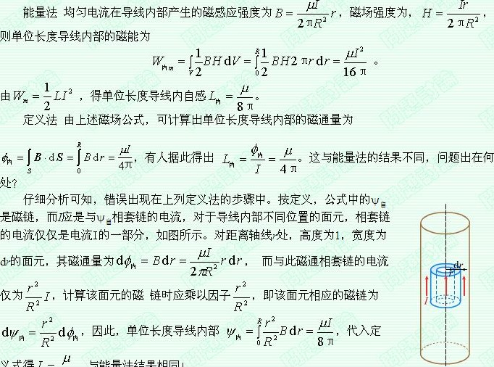

2.光的本质是什么？

答：光具有波粒二象性，其本质为粒子 $+$ 波。

一方面，光具有粒子性，光电效应以及黑体辐射曲线可以证明，光的能量是一份一份的、量子化的，每一份称为光子。少量光子呈现粒子性，又如通过单缝向屏幕逐个发射光子。当发射光子较少时，每个光子打在屏幕上形成一个个无规则分布亮点。

另一方面，光具有波动性，光的一个本质是电磁波，通过求解 $Maxwell$ 方程得到描述空间中的电场和磁场的方程为两个波动方程，电场波和磁场波交替变化，相互依赖。根据惠更斯原理，光的“直线传播”、反射、折射等都可以用波来解释。同时从实验中也可以观察到光的很多波动性，如单缝衍射实验、双峰衍射实验和薄膜衍射实验（七彩的肥皂泡）等，光还有偏振的属性，这些都是波所具有的现象和属性。

3.原子为什么是稳定的？

答：根据麦克斯韦方程组，电子运动辐射会电磁波而消耗能量，但麦克斯韦是经典物理的规律，并不适用于原子尺度下的电子。

在原子尺度下，经典物理规律不再适用，电子的状态由薛定谔方程决定

$$iℏψ\left(r,t\right)=\hat{H}ψ(r,t)$$

其中边界条件为

$$\left\{\begin{aligned}r→0:ψ\left(r,t\right)=0 \\ r→∞:ψ\left(r,t\right)=0\end{aligned}\right.$$

求解得电子的状态有限。

在未激发的状态下，电子往往处于基态，即能量最低的状态，其只能吸收能量被激发而不能向外辐射电磁波降到能量更低的态（能量更低的态不存在）。

4.电动机的最终转速主要由哪些主要物理因素决定？

答：电动机线圈受到安培力而转动，在转动的过程中产生反电动势 $ε_{感}$，故电动机线圈中的电流强度为 $I=\frac{ε-ε_{感}}{R}$，电动机线圈受到的安培力与其通过的电流成正比。

当电动机稳定于最终转速时，电动机线圈不被安培力加速，故通过线圈的电流 $I=\frac{ε-ε_{感}}{R}=0$，即

$$ε=ε_{感}=\left|\frac{dΦ_{B}}{dt}\right|$$

其中

$$dΦ_{B}=NBS\cos{θ}$$

$$〈ε_{感}〉=\left|\frac{dΦ_{B}}{dt}\right|=NBS〈\left|\sin{θ}\right|〉ω=\frac{1}{2}NBSω$$

$$⟹ω=\frac{2ε}{NBS}$$

所以电源电动势越大最终转速越快，线圈匝数越多、外加磁场越强、线圈面积越大，起始状态加速度越大，但最终转速越慢。